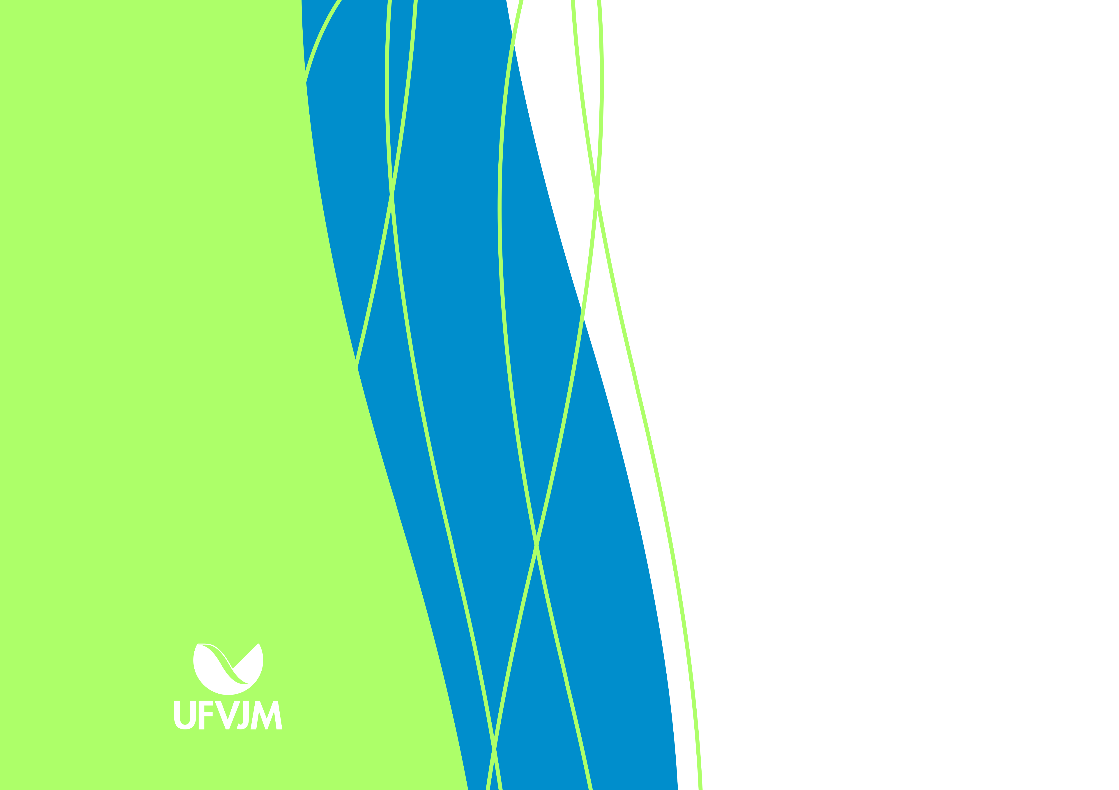
UNIVERSIDADE FEDERAL DOS VALES DO JEQUITINHONHA E MUCURI
Programa de Pós-Graduação em Tecnologia Ambiente e Sociedade - PPGTAS
Nome Completo do Autor

Não considerada na contagem de páginas

TÍTULO DO PROJETO: subtítulo, se necessário,
utilizar mais de uma linha para sua indicação

Teófilo Otoni
2024
Nome do Aluno

Considerada na contagem de páginas (anverso)

TÍTULO DO PROJETO: subtítulo, se necessário,
utilizar mais de uma linha para sua indicação

Projeto de Pesquisa apresentad ao programa de Pós-Graduação em Tecnologia, Ambiente e Sociedade da Universidade Federal dos Vales do Jequitinhonha e Mucuri.

Orientador: Prof. Dr. xxxxxxxxxxxxxxx
Coorientadora: Prof.ª Dr.ª xxxxxxxxxx
Linha de Pesquisa:
Sublinha de Pesquisa:

Diamantina
2024
RESUMO

O resumo segue a norma ABNT NBR 6028:2021. Texto redigido pelo autor, na voz ativa e na terceira pessoa do singular, com os pontos relevantes do trabalho. Deve informar ao leitor a finalidade, a metodologia, o resultado e/ou as conclusões do trabalho, evitando-se símbolos, contrações, fórmulas, equações, diagramas, etc. Deve ser redigido em parágrafo único com, no mínimo 150 e no máximo 500 palavras. Deve-se usar o mesmo recurso tipográfico do texto. No título, caixa alta, negrito e centralizado; espaçamento 1,5 entre linhas e também entre o título da seção e o texto. Logo abaixo do resumo devem figurar as palavras-chave, indicadas pela expressão “Palavras-chave:” e as palavras iniciadas em caixa alta e separadas entre si e finalizadas por ponto final. Se utilizar mais de uma linha, a partir da segunda deve ser alinhada com o início da palavra-chave da primeira linha. As palavras-chave devem ser preferencialmente escolhidas em vocabulário controlado, ex.: Terminologia de Assuntos da Biblioteca Nacional, disponível em http://catalogos.bn.br/. Quando o resumo está incluído no próprio documento não se insere a referência antes do resumo. O resumo em inglês (Abstract) é obrigatório, mas poderá também ser traduzido para tantos idiomas quantos forem necessários para a difusão do trabalho, usando-se os seguintes cabeçalhos: Résumé (Francês), Resumen (Espanhol) Zusammenfassung (Alemão) etc.

Palavras-chave: palavra 1; palavra 2; palavra palavra palavra 3; palavra palavra palavra 4; palavra 5.

Considerada na contagem de páginas (anverso e verso)
Abstract

Segue as mesma estrutura mancionada no item resumo. Text text text text text text text text text text text text text text text text text text text text text text text text text text text text text text text text text text text text text text text text text text text text text text text text text text text text text text text text text text text text text text text text text text text text text text text text text text text text text text text text text text text text text text text text text text text text text text text text text text text text text text text text text text text text text text text text text text text text text text text text text text text text text text text text text text text text text text text text text text text text text text text text text text text text text text text text text text text text text text text text text text text text text text text text text text text text text text text text text text text text text text text text text text text text text text text text text text text text text text text text text text.

Keywords: keyword 1; keyword keyword keyword 2; keyword keyword keyword 3; keyword 4; keyword 5.
SUMARIO

1 | INTRODUÇÃO.................................................................................... | xx
 |  | xx
2 | DESENVOLVIMENTO........................................................................ | xx
 |  | xx
3 | CITAÇÕES: 10520/2002.................................................................... | xx
3.1 | TIPOS DE CITAÇÃO.......................................................................... | xx
3.1.1 | Citação direta.................................................................................... | xx
3.1.1.1 | Citações curtas: até três linhas....................................................... | xx
3.1.1.2 | Citações longas: mais de três linhas.............................................. | xx
3.1.2 | Citação indireta................................................................................. | xx
3.1.3 | Citação de citação............................................................................. | xx
3.1.3.1 | Citação de citação direta.................................................................. | xx
3.1.3.2 | Citação de citação indireta............................................................... | xx
3.2 | FORMAS DE CITAÇÃO: sistema de chamada................................... | xx
3.2.1 | Sistema de chamada autor-data...................................................... | xx
3.2.1.1 | Coincidência de sobrenomes.......................................................... | xx
3.2.1.2 | Citação de diversos documentos.................................................... | xx
3.2.2 | Sistema de chamada numérico....................................................... | xx
 |  | xx
4 | AUTORIA............................................................................................ | xx
4.1 | Autoria: pessoas............................................................................... | xx
4.2 | Autoria: entidades coletivas............................................................ | xx
4.3 | Autoria desconhecida....................................................................... | xx

- ALGUMAS ORIENTAÇÕES

As seções e/ou subseções não utilizadas devem ser retiradas, incluindo as preliminares.
Após a retirada, deve alterado somente o número da primeira página textual. As demais serão alteradas automaticamente. Clicar no número, ir em “formatar número de páginas”, “iniciar em” e alterar.
O Sumário basta atualizar, e inserir um espaço emtre as seções primárias. Selecione o sumário por completo, “atualizar campo”, atualizar o índice inteiro.
As listas não são atualizadas automaticamente.
Para inserir títulos nas seções e subseções, basta substituir o texto, na formatação fornecida.
Os casos não abordados no modelo devem seguir o Manual de normalização: monografias, dissertações e teses, da UFVJM, conforme as normas da ABNT vigentes.
Os títulos das seções devem ser alinhados à esquerda, obedecendo a numeração progressiva em algarismos arábicos separados por um espaço de caractere, até a seção quinária. Devem iniciar sempre no anverso da folha. Os indicativos de seções sem numeração devem ser centralizados.
- Os títulos das seções, subseções e seu texto devem ser separados por um espaço de 1,5 entre linhas. Entre o texto e o título seguinte o espaçamento também deve ser de 1,5. Caso o título ocupe mais de uma linha, as seguintes devem obedecer ao espaçamento (1,5) da primeira. Devem-se adotar os seguintes procedimentos: utilizar algarismos arábicos sequenciais;
- limitar a numeração até a seção quinária;
- utilizar números inteiros a partir de 1 no indicativo das seções primárias;
- inserir um texto em cada seção;
- apontar as subseções com o indicativo da seção primária, seguido pelo número que lhe for atribuído, separado por ponto, o que se recomenda para as demais seções;
- não utilizar ponto, hífen, travessão, parêntese ou outro sinal entre o indicativo de seção e o título;
- alinhar, abaixo da primeira letra da primeira palavra do título, a partir da segunda linha, títulos que ocupem mais de uma linha.

Os trabalhos acadêmicos da UFVJM seguirão a seguinte estrutura de acordo com a norma NBR 14724:2011:

  - Formatação

O trabalho deve ser constituído das seguintes partes: introdução, com os objetivos e delimitação do assunto a ser tratado, desenvolvimento, resultados e as conclusões ou considerações finais.
A forma de apresentação do trabalho deve ser padronizada, não havendo mais de uma forma de organização. Cada seção será identificada numericamente conforme o item deste manual em conformidade com a NBR 6024:2012.
O trabalho poderá ser organizado de duas formas:
- texto corrido;
- capítulos (artigos científicos).

    - Texto corrido

O trabalho, em forma de seções, deve ser apresentado obedecendo à seguinte estrutura mínima:
- capa (obrigatório);
- folha de rosto (obrigatório);
- resumo (obrigatório);
- abstract (obrigatório);
- sumário (obrigatório);
- introdução (obrigatório);
- referencial teórico ou revisão de literatura (corpo do texto pode ser dividido em tópicos) (obrigatório);
- materiais e métodos (corpo do texto pode ser dividido em tópicos);
- resultados ou resultados e discussão (corpo do texto pode ser dividido em tópicos);
- discussão e/ou considerações finais;
- referências (obrigatório).

1. INTRODUÇÃO

Deve apresentar o tema de forma contextualizada dentro do tripé Tecnologia, Ambiente e Sociedade.
2. JUSTIFICATIVA

Por que este estudo é relevante social ou tecnicamente?
3. OBJETIVOS

Objetivo Geral:
O que se pretende alcançar.

Objetivos Específicos:
Etapas para atingir o objetivo geral.
4. Metodologia e Fundamentação Teórica

Referencial: Breve base teórica sobre o tema (Ex: Normas da CAPES, conceitos de sustentabilidade ou tecnologia aplicada).
Procedimentos: Descrição dos materiais utilizados (microscopia, softwares, bases de dados) e o passo a passo da coleta de informações.

5. Desenvolvimento / Estudo Aplicado

A parte mais robusta do relatório. Aqui você descreve a execução técnica, como:
- Análise de processos.
- Desenvolvimento de protótipos ou ferramentas tecnológicas.
- Levantamento de dados em campo ou laboratório.

5. Resultados e Discussão

- Apresentação de dados via tabelas e gráficos.
- Análise Crítica: Confrontar os resultados obtidos com a literatura citada na fundamentação teórica.

7. Conclusão / Considerações Finais

- Retomada dos objetivos (foram alcançados?).
- Contribuições do relatório para a área do PPGTAS.
- Limitações do estudo e sugestões para trabalhos futuros.

8. REFERÊNCIAS

ASSOCIAÇÃO BRASILEIRA DE NORMAS TÉCNICAS. NBR 6022: informação e documentação: publicação periódica cientifica impressa: apresentação. Rio de Janeiro, 2018.

ASSOCIAÇÃO BRASILEIRA DE NORMAS TÉCNICAS. NBR 6023: informação e documentação: referências: elaboração. Rio de Janeiro, 2018a versão corrgida 2:2020.

ASSOCIAÇÃO BRASILEIRA DE NORMAS TÉCNICAS. NBR 6024: numeração progressiva das seções de um documento escrito: apresentação. Rio de Janeiro, 2012.

ASSOCIAÇÃO BRASILEIRA DE NORMAS TÉCNICAS. NBR 6027: informação e documentação: sumário: apresentação. Rio de Janeiro, 2012.

ASSOCIAÇÃO BRASILEIRA DE NORMAS TÉCNICAS. NBR 6028: informação e documentação: resumo, resenha e recensão: apresentação. Rio de Janeiro, 2021.

ASSOCIAÇÃO BRASILEIRA DE NORMAS TÉCNICAS. NBR 6033: ordem alfabética. Rio de Janeiro, 2022.

ASSOCIAÇÃO BRASILEIRA DE NORMAS TÉCNICAS. NBR 6034: informação e documentação: índice: apresentação. Rio de Janeiro, 2004.

ASSOCIAÇÃO BRASILEIRA DE NORMAS TÉCNICAS. NBR 10520: informação e documentação: citações em documentos: apresentação. Rio de Janeiro, 2023.

ASSOCIAÇÃO BRASILEIRA DE NORMAS TÉCNICAS. NBR 12225: informação e documentação: lombada: apresentação. Rio de Janeiro, 2023a.

ASSOCIAÇÃO BRASILEIRA DE NORMAS TÉCNICAS. NBR 14724: informação e documentação: trabalhos acadêmicos: apresentação. Rio de Janeiro, 2011.

CRUZ, L. O. M. Assinatura geoquímica de unidades coluviais da Bacia do Córrego do Rio Grande: depressão de Gouveia/MG. 2005. 138 f. Dissertação (Mestrado em Geografia) – Instituto de Geociências, Universidade Federal de Minas Gerais, Belo Horizonte, 2006.

INSTITUTO BRASILEIRO DE GEOGRAFIA E ESTATÍSTICA. Normas de apresentação tabular. 3. ed. Rio de Janeiro; 1993. Disponível em: https://biblioteca.ibge.gov.br/visualizacao/livros/liv23907.pdf. Acesso em: 20 mar. 2024.

9. Anexos:

10. Apêndices

11. Anexos:

Os títulos das seções ficam a critério do autor.
Inserir um texto em cada seção e subseções.

